рассказ- хроника
"Многое забудется , такое- никогда"
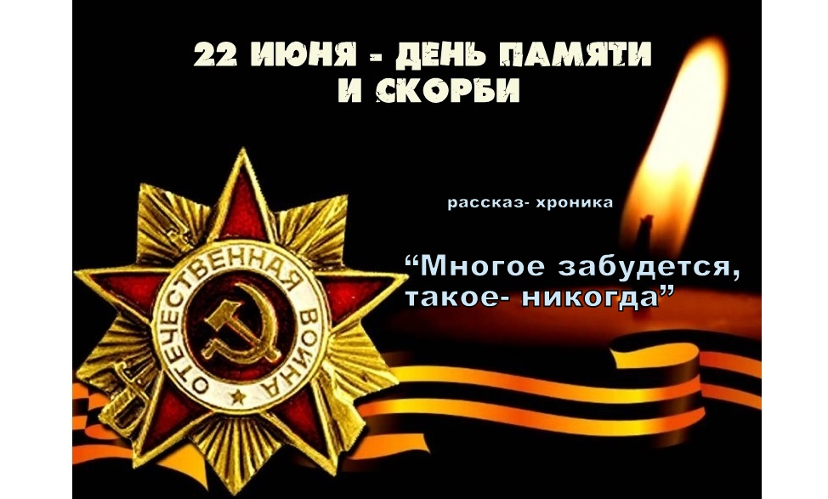

22 июня для двух отрядов с оздоровительной площадки прошел рассказ-хроника "Многое забудется , такое- никогда" .Ребята посмотрели ролик о начале войны , послушали отрывки из книги Смирнова "Брестская крепость ", прослушали "Ленинградскую симфонию №7 "Д.Шостаковича, заглянули в энциклопедию "Великая Отечественная война" и завершили просмотром ролика "Великая Отечественная война 1941-1945".
